Наши руки, не для скуки
«Космос»

Хочу похвалиться своими детками, своими любимыми «Ягодками». Хотя мы и маленькие, и порой нам бывает грустно из-за злого вируса, мы не унываем! И так мы решили отметить праздник 12 апреля - День космонавтики.
Я в день космонавтики
Всем скажу ребятам,
Что хочу быть летчиком
Или космонавтом.
Небесные просторы
Буду покорять,
Буду над своей
Родной землей летать.
В небе к каждой звездочке
Рукою прикоснусь,
И на Землю к вам
Я домой вернусь.
«Что мы делаем - не скажем, а что сделаем – покажем»
Родителям в групповой чат было предложено задание, сделать аппликацию ракеты.
- Сегодня мы собираемся в полет и для этого нам нужна космическая ракета. Мы её построим из геометрических фигур. Родители приняли предложение и вместе с детьми самостоятельно выбрали технику выполнения.
Для выполнения понадобились: картон или цветная бумага, клей, 2 квадрата (красного цвета, 3 треугольника (один зеленый и два желтых.)
12 апреля 2020 г. исполнилось 59 лет со дня первого полета человека в космос. Это знаменательная дата для всего русского народа, так как первый полет в космос совершил гражданин нашей страны - Юрий Гагарин. Мы гордимся этим, мы помним это. И стараемся привить это чувство, чувство гордости за свою страну подрастающему поколению.
Во время самоизоляции воспитатели и родители постарались, чтобы дошколята расширили свои знания о космосе, проявили интерес к истории человечества.
Все работы отличались индивидуальностью и неповторимостью.
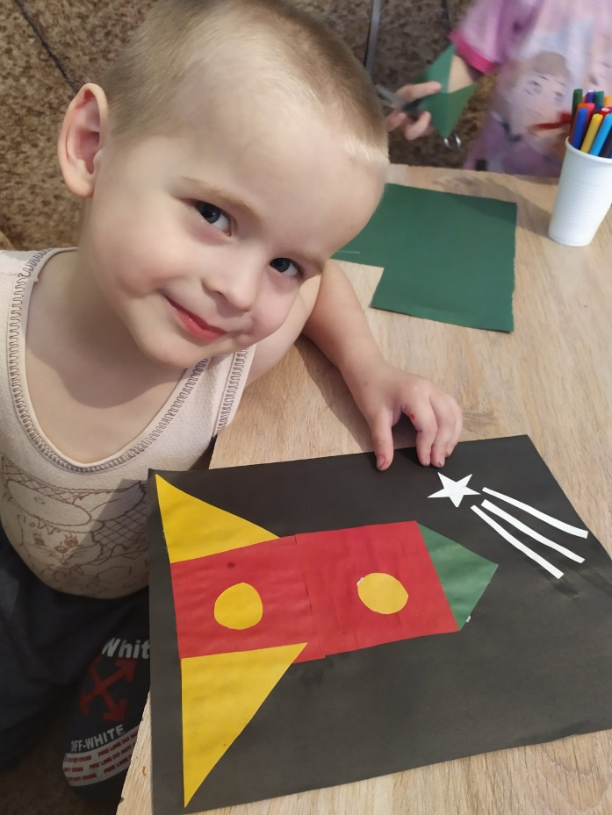
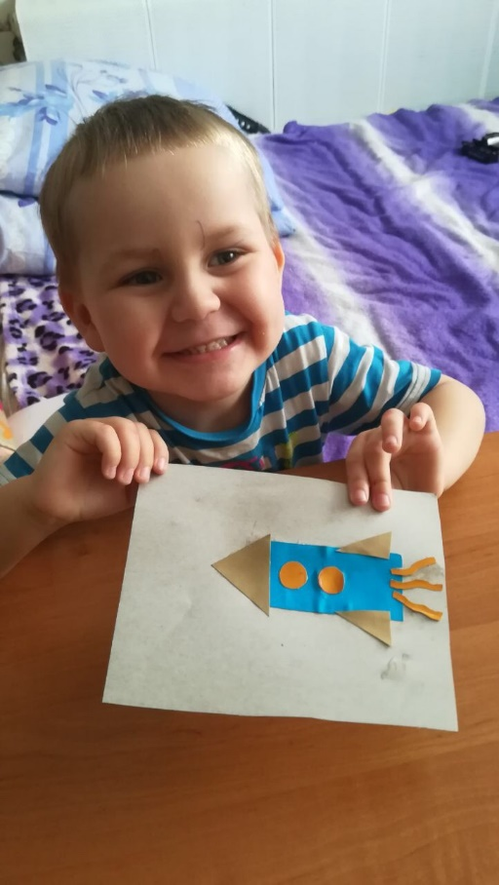

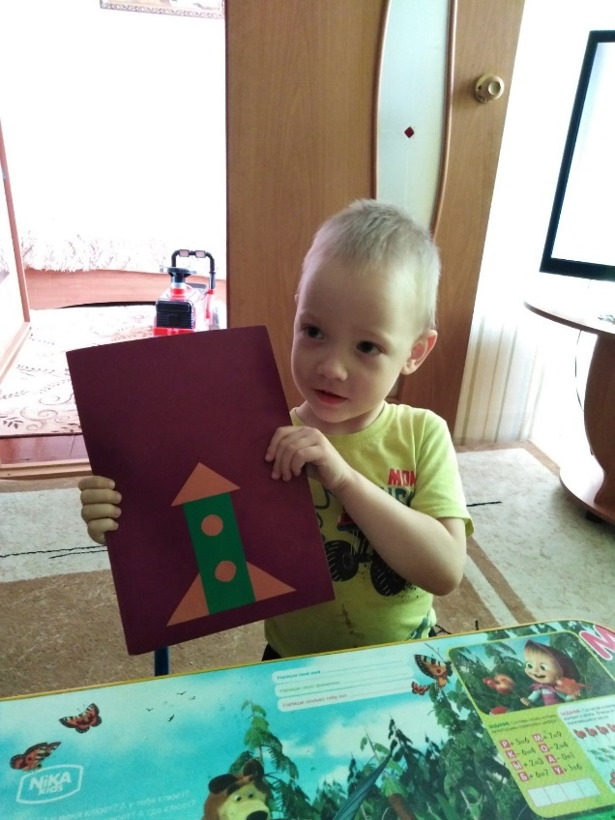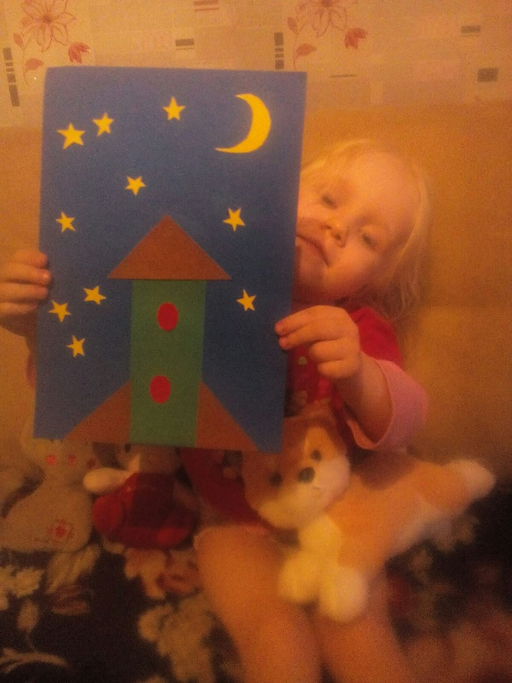
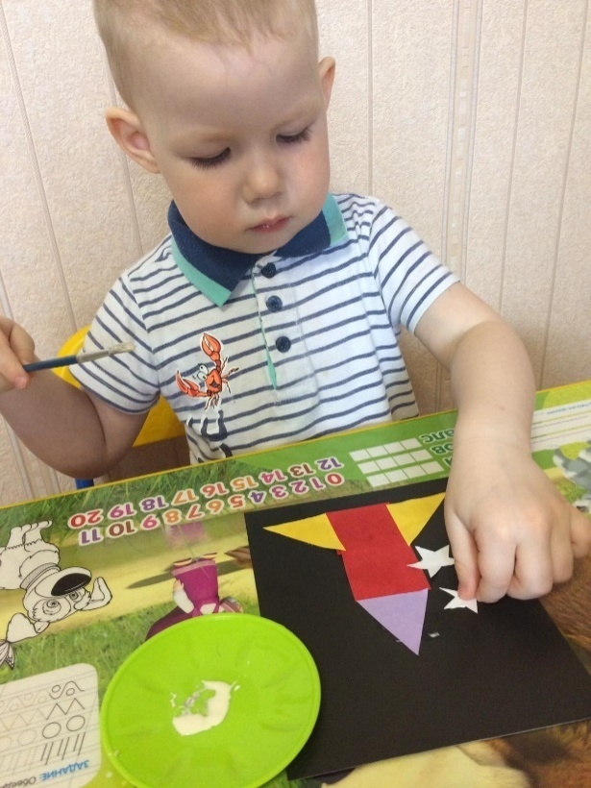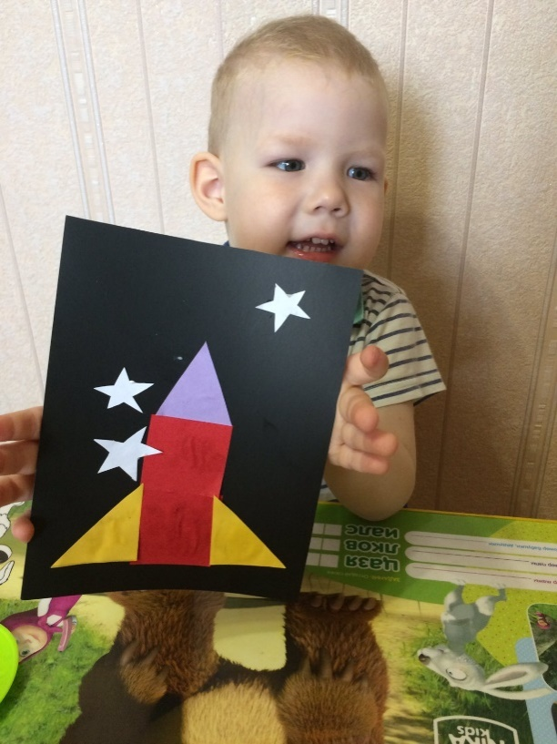
Воспитатель: Тайщикова Кымбат Даулетжановна.

